XML模板文件使用手册

文件编码方式
文件采用GB2312编码方式

文件参考文档
统一在文件中调用Pdf.dtd作为参考文档。
<!DOCTYPE Pdf SYSTEM "Pdf.dtd" >

文件结构说明
- 根元素Pdf
- define
此元素内包含了用户预定义的类，只能是颜色、字体、边框且必须先定义颜色
元素定义的名字为id，由后续标签中的font=””,color=””,border=””引用
例：<border id="border3" rightColor="black" rightWidth="0.5" />，
在后序的元素中 <td border="border3"><text>全称：</text></td>

子元素名 | 描述 | 优先级 | 备注
Color | 颜色 | 1 | 任意多个
Font | 字体 | 2 | 任意多个
Border | 边框 | 2 | 任意多个

默认已经定义好的元素
元素名 | 描述
DefaultBorder | 边框颜色黑色，边框宽度0.5
WhiteBorder | 无边框
defaultBackgroundColor | 白色
DefaultFontColor | 黑色
DefaultFont | 简宋，8号
BoldFont | 简宋粗体，8号
ItalicFont | 简宋斜体，8号
BoldItalicFont | 简宋粗，斜体，8号
UnderlineFont | 简宋带下划线，8号
White | 白色
Black | 黑色
- color
此元素为用户自定义的颜色
属性名 | 描述 | 默认值 | 备注
Id | 类名
R
G
B
Class | 引用的实体类 |  | 此类必须继承Color类，可放在define包中
- font
此元素为用户自定义的字体
属性名 | 描述 | 默认值 | 备注
Id | 类名
font-family | 字体名 |  | 如宋体，雅黑等
font-size | 字体大小
font-color | 字体颜色 |  | 引用之前color的定义
Style | 字体样式 | NORMAL | 有NORMAL,BOLD,ITALIC,BOLDITALIC,UNDERLINE
Encoding | 编码方式 | UniGB-UCS2-H
EMBEDDED |  | TRUE | 有TRUE,FALSE
Class | 引用的实体类 |  | 此类必须继承Font类，可放在define包中

- border
此元素为用户自定义的边框
属性名 | 描述 | 默认值 | 备注
Id | 类名
Width | 边框大小
Color | 边框颜色 |  | 引用自定义的颜色
LeftWidth | 左边框大小
BottomWidth | 下边框大小
RightWidth | 右边框大小
TopWidth | 上边框大小
LeftColor | 左边框颜色 |  | 引用自定义的颜色
BottomColor | 下边框颜色 |  | 引用自定义的颜色
RightColor | 右边框颜色 |  | 引用自定义的颜色
TopColor | 上边框颜色 |  | 引用自定义的颜色
Class | 引用的实体类 |  | 此类必须继承Rectangle类，可放在define包中
- body
此元素内包含了PDF文件的所有内容，下表附上BODY元素的属性表和内容表

属性名 | 描述 | 默认值 | 备注
Author | 作者
Title | 标题
Subject | 主题
Keywords | 关键字
PageSize | 页面尺寸 | A4 | 只允许输入A4,A3
margin-left | 左边距 | 10
margin-right | 右边距 | 10
margin-top | 上边距 | 50
margin-bottom | 下边距 | 50
IsRotate | 是否翻转页面 | FALSE | 只允许输入TRUE,FALSE
displayTotalPageClass | 显示总页数的类 |  | 此类可放在define包中

子元素名 | 描述 | 优先级 | 备注
Header | 页眉 | 1 | 有0个或1个
Footer | 页脚 | 1 | 有0个或1个
Table | 表格 | 2 | 任意多个
Img | 图片 | 2 | 任意多个
Paragraph | 段落 | 2 | 任意多个
Loop | 循环标签 | 2 | 任意多个
If | 判断标签 | 2 | 任意多个

- header
此元素显示PDF页面的页眉，可自定义是否显示页数。
属性名 | 描述 | 默认值 | 备注
Align | 水平对齐方式 | CENTER | 只允许输入CENTER,LEFT,RIGHT
IsDisplayPage | 是否显示页数 | TRUE | 只允许输入TRUE,FALSE
Font | 页数的字体
Class | 引用的实体类 |  | 此类必须继承HeaderFooter类，可放在define包中

子元素名 | 描述 | 优先级 | 备注
Before | 显示在页数前的内容 | 1 | 有且仅有一个
After | 显示在页数后的内容 | 2 | 有且仅有一个

- footer
此元素显示PDF页面的页脚，可自定义是否显示页数。定义同header元素一致。
- before
父元素是header或者footer元素。用来显示页数之前的内容。此元素无属性。

子元素名 | 描述 | 优先级 | 备注
Text | 文本 | 1 | 任意多个
Blank | 空格 | 1 | 任意多个
Value | 取值元素 | 1 | 任意多个
If | 判断元素 | 1 | 任意多个

- after
父元素是header或者footer元素。用来显示页数之后的内容。此元素属性同before一致。
- table
此元素将显示表格。

属性名 | 描述 | 默认值 | 备注
Cols | 列数 |  | 必输
WidthPercentage | 表格宽度百分比 | 100 | 取0-100中的值,可动态定义此宽度，例如用一个报元148表示宽度，例：widthPercentage =”$148”
Widths | 各列占总宽度的百分比 |  | 例：10,20,30,40表示4列中第1列10%，第二列20%……可动态定义此值，如widths=”$148”
HeaderRow | 标题头的行 |  | 表示当前的行为标题，跨页时，标题依然显示。例：2表示前两行为标题头。可动态定义此值
ExtendLashRow | 是否延展最后一行的高度 | FALSE | 有TRUE,FALSE
Class | 引用的实体类 |  | 此类必须继承PdfPTable类，可放在define包中

子元素名 | 描述 | 优先级 | 备注
Td |  | 1 | 任意多个
If | 判断元素 | 1 | 任意多个
Loop | 循环元素 | 1 | 任意多个

- td
此元素显示单元格。

属性名 | 描述 | 默认值 | 备注
valign | 垂直对齐方式 | MIDDLE | MIDDLE,TOP,BOTTOM
Haling | 水平对齐方式 | LEFT | LEFT,CENTER,RIGHT
Colspan | 跨列数
Border | 边框名 |  | 引用自定义的边框
Padding | td内对象和其边框之间要插入的空间大小
BackgroundColor | 背景色 |  | 引用自定义的颜色
Class | 引用的实体类 |  | 此类必须继承PdfPCell类，可放在define包中

子元素名 | 描述 | 优先级 | 备注
Table | 表格元素 | 1
Img | 判断元素 | 1
Loop | 循环元素 | 1
Text | 文本元素 | 1
Value | 取值元素 | 1
Blank | 空格元素 | 1
If | 判断元素 | 1
Loop | 循环元素 | 1
注意：td标签内的Table,Img与(text,value,blank,if,loop)* 只能出现一个如果td内有Table,那就不能有img和(text,value,blank,if,loop)*，如果有text，那就不能有table,img,且允许多次出现text,value,blank。
<!ELEMENT td (table|img|(text|blank|value|if|loop)*) >
- img
此元素显示图像
属性名 | 描述 | 默认值 | 备注
Src | 图片文件路径
Align | 水平对齐方式 | CENTER | 有LEFT,CENTER,RIGHT
WidthPercentage | 图片宽度百分比 |  | 宽度改变，高度亦会改变
Class | 引用的实体类 |  | 此类必须继承java.awt.Image类，可放在Define包中

- paragraph
此元素显示一个段落
属性名 | 描述 | 默认值 | 备注
Align | 水平对齐方式 | CENTER | 有LEFT,CENTER,RIGHT
Class | 引用的实体类 |  | 此类必须继承Paragraph类，可放在Define包中

- text
此元素显示一个文本内容
属性名 | 描述 | 默认值 | 备注
Font | 字体 |  | 引用预定义的字体名
- blank
此元素显示一串空格
属性名 | 描述 | 默认值 | 备注
Count | 空格数 | 1
- value
此元素为取值标签。将从数据源中取得相对应键的值
属性名 | 描述 | 默认值 | 备注
TagId | 键名
Font | 字体 |  | 引用预定义的字体名
- if
此元素为判断标签。将判断condition表达式中的值。
属性名 | 描述 | 默认值 | 备注
Condition | 条件表达式
备注：目前条件表达式只支持一组表达式的判断。不支持括号；如果要用到>,<的话，请用&gt;和&lt;替代。原因是XML中属性不支持<,> ；如果表达式中要用到键值，请用$加上前缀。

关系运算符 | 描述
&lt: | <
&gt; | >
= | 两个数字之间是否相等
!= | 两个数字之间是否不等
&lt;= | <=
&gt;= | >=
== | 两个字符之间是否相等
&lt;&gt; | 两个字符之间是否不等(<>)
例：
condition=”3 &lt; 2 “ 表示3<2 结果是FALSE
condition=”567 &gt;= 222” 表示567>=222 结果是TRUE
condition=”$148 &lt;&gt; 3243244324” 表示148报元的值<>(不等于) 3243244324
condition=”$145 == 广东” 表示145报元的值等于广东
condition=”$25 = $26” 表示25报元的值是否等于26报元的值
- loop
此元素为循环标签。标签里的内容将重复显示。
属性名 | 描述 | 默认值 | 备注
TagId | 键名
Count | 循环次数 | 键值的个数 | 非必输项
例：
<loop tagId=”148” count=”5” >……</loop>
表示循环根据148报元的值的个数，但最多循环5次。

文件命名规则
根据交易码，系统语言来制定XML文件名。
文件名：TX+交易码+PDF+”_EN”+”.xml

例如中文版本：TX610101PDF.xml
英文版本：TX610101PDF_EN.xml

文件使用方法
制作好的XML文件放入/conifg/config/server/operations文件夹内；
用IDE（MYECLIPSE）建立一个新的XML文件时，可以选择Pdf.dtd作为参考模板对XML文件进行校验。这样可避免XML格式错误。
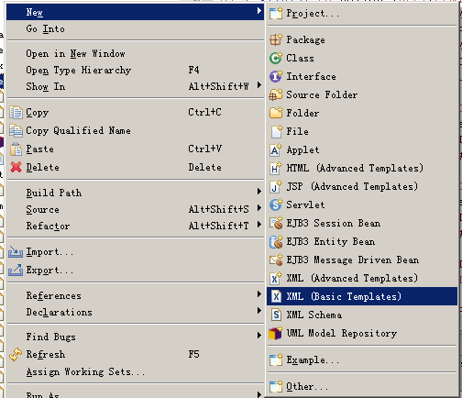
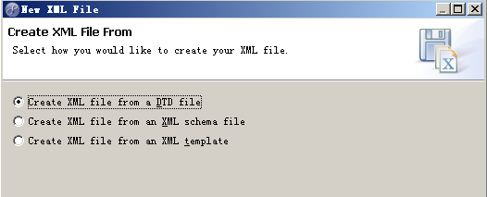

在书写完之后，把XML文件中这一行<!DOCTYPE Pdf SYSTEM "Pdf.dtd" >去掉。这一行即表示引用的DTD文件；否则程序在运行时会出现无法找到DTD文件的错误。
如果开发人员已经对XML文件编写非常熟练，亦可不必引用DTD作为模板文件对XML文件进行校验。

示例
示例1

XML配置文件：
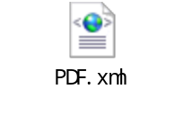

名词解释
①动态定义：如果标签中的属性可以动态定义值，表示属性中的值可以用一个报元的值代替。例如一个表格的cols属性被定义为了$148，即表示，表格的列是受148报元的值决定。注意此报元如果在循环标签内，取值会受循环影响，如<loop><table cols=”$148”>……

